**Ejercicio Práctico Frontend Ssr.**  
Se solicita crear un proyecto de React en un repositorio git para la entrega del siguiente ejercicio.  
  
**Referencia de diseño para resoluciones Desktop, Tablet y Mobile:**

<https://www.figma.com/file/ZCOb2Rzec4auTH2iTwXlXZ/Entrevista-LN?node-id=0%3A1>

(para poder ver las especificaciones se requiere estar logueado con una cuenta de Figma)  
  
Solicitamos entonces:

* Realizar un dummy de datos de 15 artículos que puedan o no contener los siguientes elementos.
  + Volanta o Lead
  + Titulo
  + Bajada
  + Imagen de la nota.
  + Marquesina o Marquee (es un texto libre)
  + Nombre del Autor
  + Imagen del Autor
  + Url de la nota.
* Armar un artículo, que sea semántico en su construcción html y que sea lo suficientemente dinámico como para contemplar al menos 3 opciones de Render de las demostradas en el Figma.

*A continuación, un ejemplo de 3 tipos de rendes posibles que se ven en el figma entregado, solo a modo ilustrativo, se pueden seleccionar estos 3 como otro de los que están presentados.*

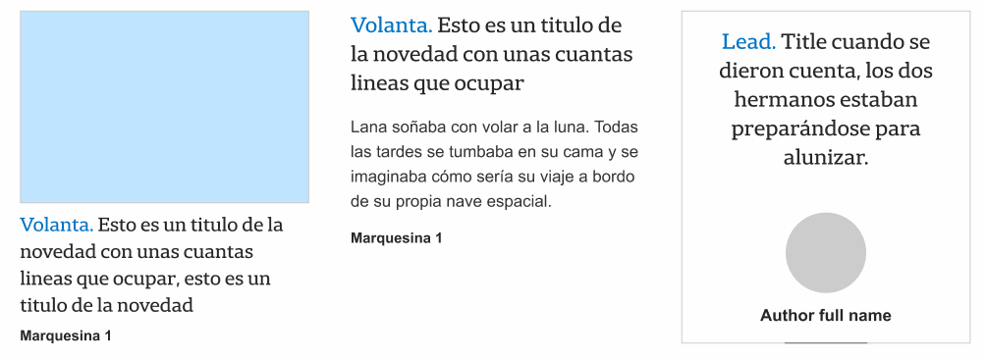

* Por último, armar a elección un Módulo contenedor de artículos completo. El mismo deberá tener la posibilidad de tener un título o no, y el título deberá tener por configuración si lleva link a la sección indicada o no.

*A continuación, un a modo ilustrativo ejemplo de un módulo contenedor de Artículos seleccionado, que en este caso, no contiene título.*

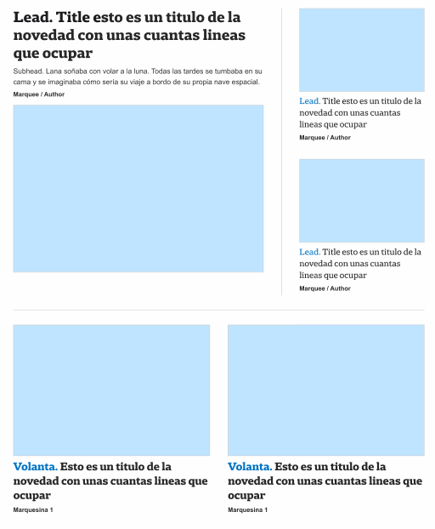

Se solicita realizar el ejercicio creando componentes de una manera eficiente, pensando en la re-utilización del código y de los elementos creados, con una orientación clara hacia un HTML final eficiente a nivel de SEO y accesibilidad.

Se deberá cumplir con el diseño en las 3 resoluciones solicitadas.  
  
 **Adicionales:**  
Se valorará la utilización de Sass o pre-procesador de CSS.  
Se valorará la realización de test unitarios con JEST.